**«Оқуға құштар мектеп» жобасы аясында өткізілген «Бір сынып-бір кітап» атты кітап оқу марафонының ақпараты.**

18.12.24ж «Балалар кітапханасы» бағдарламасы аясында «Бір сынып – бір кітап» атты кітап оқу марафоны 3- сыныптар арасында жалғасын тапты.

**Мақсаты:** Оқушылардың кітапқа деген сүйіспеншілігін арттыру, кітап оқуға құмарлығын, кітап оқу арқылы олардың сөздік қорын,ой-өрісінің дамуын, рухани байлығын, кітап оқуға қызығушылығын арттыру.

#Қарағандыоблысыбілім09

#Біртұтас_тәрбие

@balkhashtv

@balqash_qalasy_akimdigi

@umckrg

@balqash_qalasy_bilim_bolimi

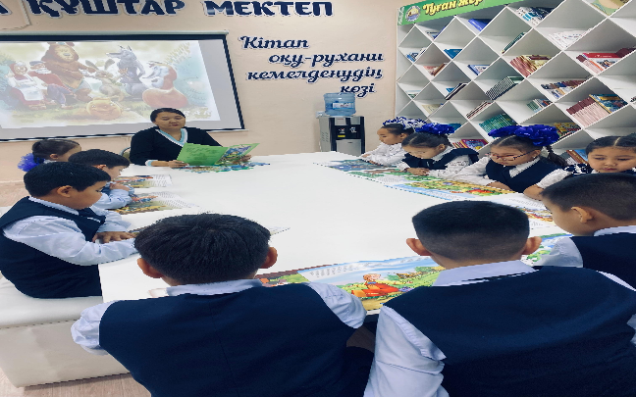

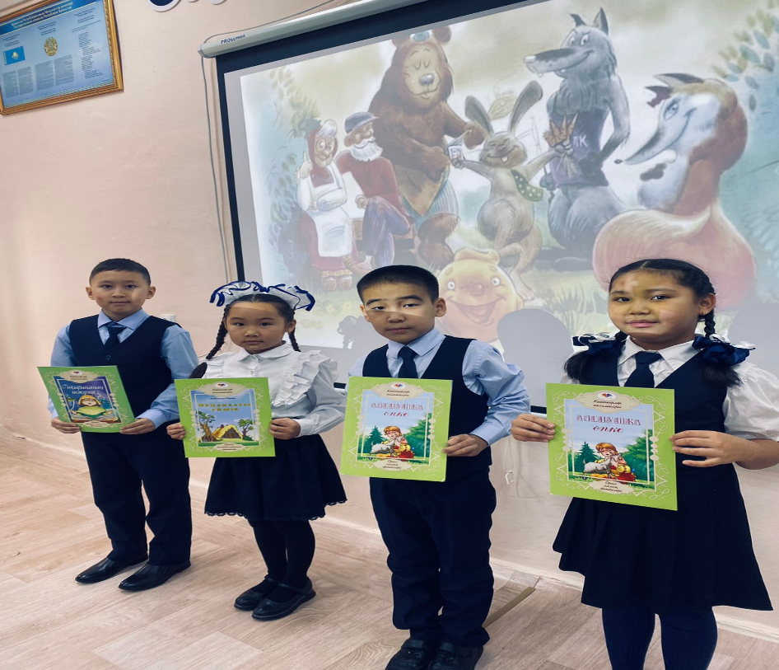

Информация о марафоне чтения книг **«Бір сынып-бір кітап»**  проведенном в рамках проекта **«Оқуға құштар мектеп»**

18.12.24 г в рамках программы «Балалар кітапханасы» продолжился марафон чтения книг«Бір сынып – бір кітап» среди 3 - х классов.

Цель: повышение любви учащихся к книгам, увлечение чтением книг, их словарный запас через чтение книг,развитие мышления, духовное богатство, интерес к чтению книг.

#Қарағандыоблысыбілім09

#Біртұтас_тәрбие

@balkhashtv

@balqash_qalasy_akimdigi

@umckrg

@balqash_qalasy_bilim_bolimi